TỔNG KẾT BÀI TẬP HÀNG TUẦN
Họ tên sinh viên | MSSV | Lớp (thứ - tiết)
Hoàng Ngọc Dung | 23139006 | Thứ 5 – Sáng chiều

Tuần 3: Ngắt
Chương trình mẫu:
- Viết chương trình đảo trạng thái led ở Pin 2.7, sử dụng chân nối ở P3.2 (ngắt ngoài)
Ngắt ngoài:
- Cấu hình kiểu ngắt(cạnh hoặc mức) thông qua bit IT0/IT1 trong TCON
- Cho phép ngắt nút nhất hoạt động EX0, EX1
- Cho phép ngắt toàn cục (EA = 1)
- Viết chương trình xử lý ngắt ISR
ORG 0000H
SJMP MAIN

ORG 0003H
JMP INT0_ISR

MAIN:
SETB IT0
SETB EX0
SETB EA

SETB P2.7
LOOP:
JMP LOOP
INT0_ISR:
CPL P2.7
RETI

END

2. Chương trình nhấp nhát led P2.1 với tần số 1Hz (chu kì 1s). Yêu cầu sử dụng ngắt timer 0, mod 1
Thời gian trễ 500ms = 10 * 50ms
ORG 0000H
SJMP MAIN

ORG 000BH
JMP TIMER0_ISR
ORG 0030H
MAIN:
MOV TMOD, #01H
MOV TH0, #3CH
MOV TL0, #0B0H

MOV R7, #10

SETB ET0
SETB EA
SETB P2.1
SETB TR0
LOOP:
JMP LOOP
TIMER0_ISR:
MOV TH0, #3CH
MOV TL0, #0B0H
DJNZ R7, EXIT_ISR
MOV R7, #10
CPL P2.1

EXIT_ISR:
RETI
END
Câu hỏi ôn tập:
1. Ngắt ngoài (External Interrupt) INT0/INT1 hoạt động theo cạnh hay mức? Cấu hình như thế nào?
INT0 (P3.2) và INT1 (P3.3) của 8051 có thể hoạt động theo hai chế độ :
Level-triggered (mức thấp – active low)
Edge-triggered (cạnh xuống – falling edge)
Tính năng | INT0 (P3.2) | INT1 (P3.3)
Chế độ mức | IT0 = 0 | IT1 = 0
Chế độ cạnh xuống | IT0 = 1 | IT1 = 1
Bật ngắt | EX0 = 1 | EX1 = 1

- Khi xảy ra ngắt, trình xử lý sẽ làm gì? Lệnh nào giúp trở lại chương trình chính?
- Hoàn thành lệnh đang chạy
- Lưu PC vào stack
- Nhảy đến vector ngắt
- Chạy ISR
Lệnh RETI để trở lại chương trình chính
3. Bit nào trong thanh ghi IE (Interrupt Enable) và TCON dùng để bật ngắt ngoài INT0?
Để bật được ngắt INT0, cần 2 bit trong IE và 1 bit trong TCON.
Thanh ghi | Bit | Tên | Chức năng
IE | EX0 (IE.0) | Enable external interrupt 0 | Bật ngắt INT0
IE | EA (IE.7) | Enable all interrupts | Cho phép toàn bộ ngắt
TCON | IT0 (TCON.0) | Chọn kiểu kích hoạt | Cạnh/mức cho INT0
- Làm sao để cấu hình và sử dụng ngắt Timer?
- Cấu hình chế độ hoạt động của Timer qua thanh ghi TMOD
- Tính toán và nạp giá trị khởi tạo vào THx và TLx
- Cho phép ngắt Timer qua thanh ghi IE
- Khởi động Timer bằng cách set bit TRx
- Viết chương trình ngắt timer
5. Viết chương trình sử dụng cả INT0 và INT1 để điều khiển hai LED:
- INT0 bật LED tại P2.0
- INT1 tắt LED tại P2.0
- INT1 tắt LED tại P2.0
Ngắt ngoài INT0 (P3.2) → bật LED tại P2.0
Ngắt ngoài INT1 (P3.3) → tắt LED tại P2.0
ORG 0000H
SJMP MAIN
ORG 0003H
LJMP INT0_ISR

ORG 0013H
LJMP INT1_ISR

MAIN:
SETB EA

SETB IT0
SETB EX0
SETB IT1
SETB EX1

SETB P2.0

MAIN_LOOP:
SJMP MAIN_LOOP
INT0_ISR:
CLR P2.0 ; 0 : sang
RETI

INT1_ISR:
SETB P2.0 ;1: tat
RETI

END

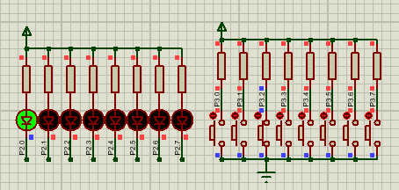
6. Viết chương trình dùng ngắt ngoài INT0 để tăng biến đếm và hiển thị trên port P2.
Mỗi lần nhấn INT0 (P3.2), biến đếm tăng 1
Giá trị biến đếm xuất ra Port P2
SEGMENT_PORT EQU P0
VALUE DATA 30H

ORG 0000H
SJMP MAIN
ORG 0003H
LJMP INT0_ISR

MAIN:
MOV VALUE, #00H
SETB IT0
SETB EX0
SETB EA

MAIN_LOOP:
SJMP MAIN_LOOP
INT0_ISR:
INC VALUE
MOV A, VALUE
CJNE A, #0AH, DISPLAY
MOV VALUE, #00H
DISPLAY:
MOV DPTR, #TABLE
MOV A, VALUE
MOVC A, @A+DPTR
MOV SEGMENT_PORT, A
MOV P2, VALUE
RETI

TABLE:
DB 03FH
DB 006H
DB 05BH
DB 04FH
DB 066H
DB 06DH
DB 07DH
DB 007H
DB 07FH
DB 06FH

END

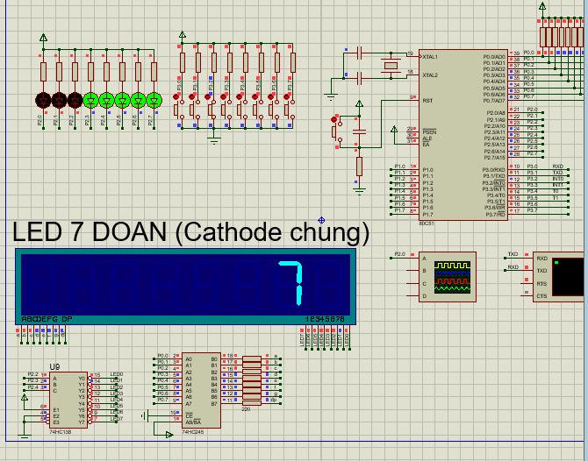
7. Viết chương trình dùng ngắt Timer 1 để nhấp nháy LED P2.0 mỗi 3 giây
Timer 1 chajy mode 1 – 16 bit
Chojn 10ms tạo 1 lần ngắt nên -> 3 giây 300 lần
Timer Mode 1 (16-bit): Đếm 0 → 65535
Giá trị nạp 65536 – 10000 = 55536 = D8F0h -> TH1 = D8h , TL1 = F0h
SEGMENT_PORT EQU P0
VALUE DATA 30H
SEC DATA 31H

ORG 0000H
SJMP MAIN
ORG 001BH
LJMP TIMER1_ISR
MAIN:
MOV VALUE, #00H
MOV SEC, #00H

MOV TMOD, #10H ; 10ms
MOV TH1, #0D8H
MOV TL1, #0F0H

SETB ET1
SETB EA
SETB TR1

SETB P2.0

MAIN_LOOP:
SJMP MAIN_LOOP

TIMER1_ISR:
MOV TH1, #0D8H
MOV TL1, #0F0H

INC VALUE
MOV A, VALUE
CJNE A, #100, DISPLAY
MOV VALUE, #00H

INC SEC
MOV A, SEC
CJNE A, #4, DISPLAY
MOV SEC, #00H

CPL P2.0

DISPLAY:
MOV DPTR, #TABLE
MOV A, SEC
MOVC A, @A+DPTR
MOV SEGMENT_PORT, A
RETI

TABLE:
DB 03FH
DB 006H
DB 05BH
DB 04FH
DB 066H
DB 06DH
DB 07DH
DB 007H
DB 07FH
DB 06FH

END

Kết quả
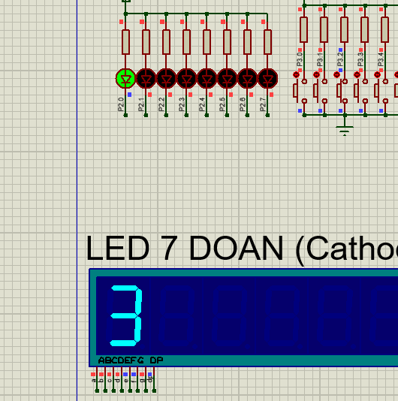 | 